Муниципальное бюджетное общеобразовательное учреждение Няксимвольская средняя общеобразовательная школа

Конкурс исследовательских работ и творческих проектов
«Мудрый совёнок»

«Зеленые растения под микроскопом»

Автор: Артеев Виктор Валерьевич,
МБОУ Няксимвольская СОШ, 2 класс

Руководитель: Ворошилова Ирина Владимировна,
учитель начальных классов, МБОУ Няксимвольская СОШ

с. Няксимволь, 2016 г.
Аннотация
Самые древние и остающиеся по настоящее время вместе с нами организмы – растения. Зеленые насаждения окружают нас повсюду – на улице и дома, в больницах и магазина, в гостях и даже в воде. Такие, кажется на первый взгляд обычные организмы, таят в себе много интересного и увлекательного.
Цель работы: изучение процесса обмена газов между растением и внешней средой.
Для достижения цели мы определили задачи исследования.
Задачи:
- Познакомиться с растениями нашего класса;
- Изучить процесс дыхания растений, описанный в учебнике;
- Провести наблюдение за растением под микроскопом;
- Познакомиться с процессом «фотосинтез»;
- Провести эксперимент по вызову фотосинтеза в человеке.
Исследовательская работа заняла у нас 7 дней. В работе принимали участие родители, учителя начальной школы, учитель биологии. Также мы ссылались на учебник и хрестоматию «Окружающий мир» для 2 класса и самостоятельный поиск информации в Интернете.
В работе были использованы следующие методы и приемы:
- Словесные: рассказы, беседы, обсуждения, дискуссии.
- Наглядные: просмотр фильма, иллюстраций, рассматривание через лупу и микроскоп.
- Практические: эксперимент, наблюдение, составление таблицы растений нашего класса.
Направление работы: окружающий мир.
Данная работа помогла ответить на волнующие вопросы. Также мы считаем, что работа будет полезна для взрослых и юных исследователей и учителей.

Введение
Царство растений одно из самых многочисленных на Земле. Растения окружают нас повсюду, где бы мы ни были. Как и всякий живой организм, растения питаются, размножаются, отвечают на изменения, происходящие в окружающей среде, растут и дышат.
Меня заинтересовал последний факт – дыхание. Как растения могут дышать, если внешне у них не заметны органы дыхания и сам процесс дыхания. Совместно с учителем мы решили побывать в роли исследователей и найти ответ на этот вопрос.
Из выше сказанного мы избрали тему нашего исследования: «Зеленые растения под микроскопом».
В нашем классе и дома растет большое разнообразие комнатных растений. Велико значение зеленых насаждений в нашей жизни. Они дают нам основную массу пищевых веществ, материал для выработки нашей одежды, строительные материалы и топливо. От растений мы получаем и вкусовые вещества и лекарственные. Растительные масла, различные спирты, смолы и пр., добываемые из растений, широко используются в химической промышленности. Растения же, тлея в земле, образовали грандиозные запасы горючего: каменный уголь, нефть и торф, необходимые для тяжелой и легкой промышленности.
На уроках литературного чтения мы изучали традиции Японии и узнали, что в школах этой увлекательной страны есть уроки любования. На таких уроках детей учат любоваться природой. С далеких времен жители этой страны любовались красотой цветов, деревьев, трав и сочиняли небольшие стихотворения – хокку или хайку. Таким образом, велико и эстетическое значение растений в жизни человека.

Газообмен растений
Зимнее время года и погодные условия ограничили нас с выбором растений в пределах класса.
Первым этапом нашей работы стало изучение названия комнатных растений нашего класса и уход за ними. С этим вопросом мы обратились к учителям, родителям и работе в Интернете.
Первый этап занял у нас немного времени. Результаты исследования представлены в таблице 1.
Таблица 1.

Фото | Название | Уход
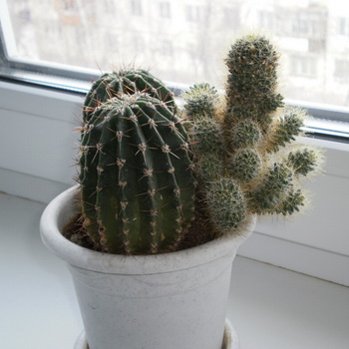 | Кактус | Пересаживают молодые кактусы 1 раз в год, старые - раз в несколько лет. Для полива нужно как можно более чистая и мягкая вода. Поливают кактусы только в период вегетации: с конца весны до начала осени.
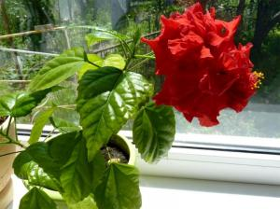 | Китайская роза | Поливать китайскую розу в период обильного цветения нужно ежедневно. Очень хороший результат дают опрыскивания теплой водой, в результате которых все листья и цветы растения будут увлажнены.
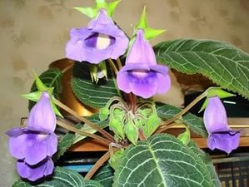 | Колокольчик | Летом поливают обильно, если растение находится в хорошо освещенном месте. Цветок содержат при температуре 20-22°С, выносят на свежий воздух.  Растения подкармливают один раз в две недели комплексными минеральными удобрениями.
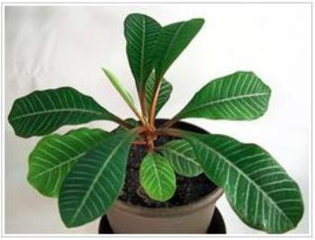 | Молочай | В период активной вегетации молочай нуждается в обильном поливе. Также ему не помешают регулярные опрыскивания. Молочай можно смело отнести в группу к теплолюбивым растениям. Посадка и пересадка молочая производится в теплое время года, весной.
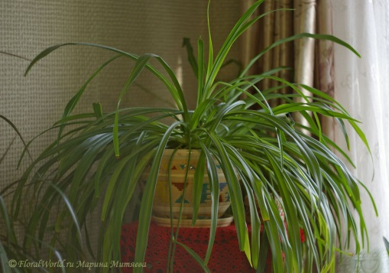 | Хлорофитум | Оптимальная температура для отличной жизни хлорофитума – 10 – 18 градусов. Хлорофитум может жить где угодно, на любом окне с любой освещенностью, полив умеренный. Ухаживая за растением, нужно помнить о его хрупких листьях.
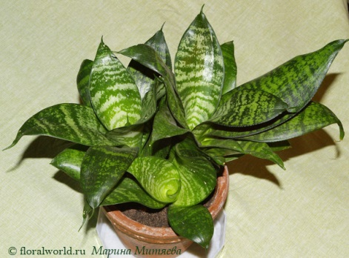 | Тёщин язык | Температура – от 12 до 35 градусов. Полив – очень умеренный. Растению привычна нехватка влаги и засуха, поэтому лучше недолив, чем перелив. Освещённость значения не имеет. Но желательно не ставить тёщин язык надолго под прямые солнечные лучи.

Следующим этапом нашего исследования стало изучение самого процесса дыхания растений. Для того чтобы найти ответ на этот вопрос мы обратились к учебнику и хрестоматии «Окружающий мир», авторами которых являются О.Н. Федотова, Г.В. Трафимова, С.А. Трафимов для 2 класса.
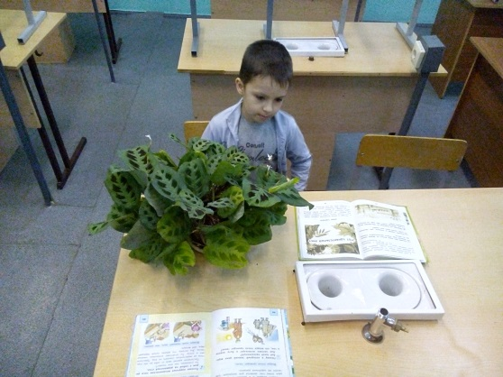
По завершению данной работы мы выяснили, что растения действительно дышат. И дышат, как и мы, т.е. вдыхают кислород, а выдыхают углекислый газ. Также сказано, что в процессе дыхания участвуют зеленые части растений, в основном – это листья, но также дыхание может осуществляться в стеблях. Но как же все – таки они дышат, как проходит сам этот процесс, чтобы в этом разобраться мы взяли листья разных комнатных растений и понаблюдали за ними через лупу.
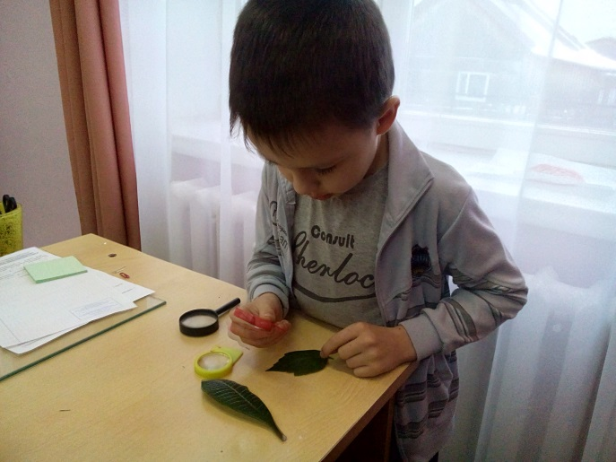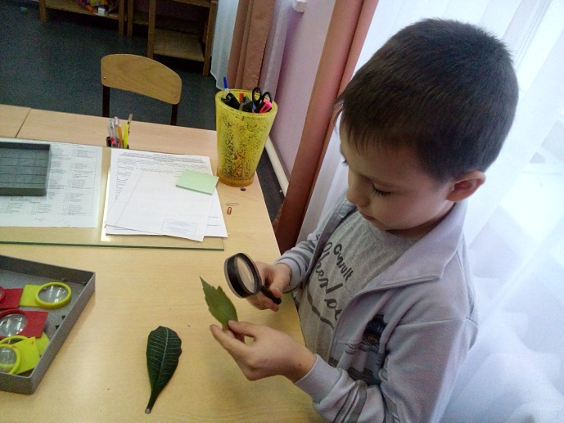

Понаблюдав, мы увидели только жилки листа и саму листовую пластину, т.е. через лупу нам ничего более подробного увидеть не удалось. Поэтому мы решили использовать микроскоп с 10 – кратным увеличением.
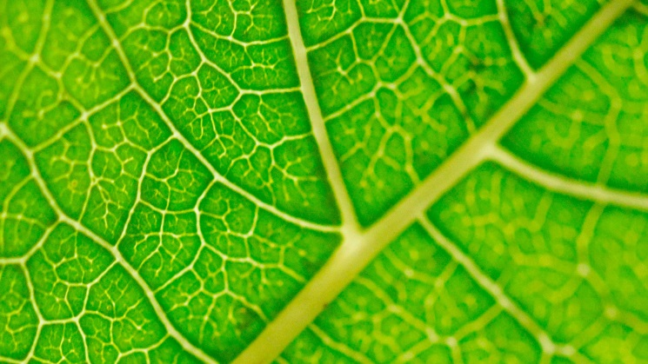
Перед таким подробным исследованием мы поставили гипотезу – в листьях и стеблях растений есть маленькие отверстия, через которые происходит сам процесс дыхания. Эти отверстия не заметны человеческому глазу и поэтому остаются не заметными.
Листочки всех комнатных растений были исследованы под микроскопом. А теперь также возьмем от каждого цветка стебелек и рассмотрим их.
По завершению работы с микроскопом, было выявлено, что именно на нижней стороне листа имеются маленькие отверстия, ученые называют их «устьица», что и было обнаружено на стеблях растений. Также через микроскоп хорошо были видны ярко-зеленые зерна, которые, скорее всего и важны в осуществлении дыхания.
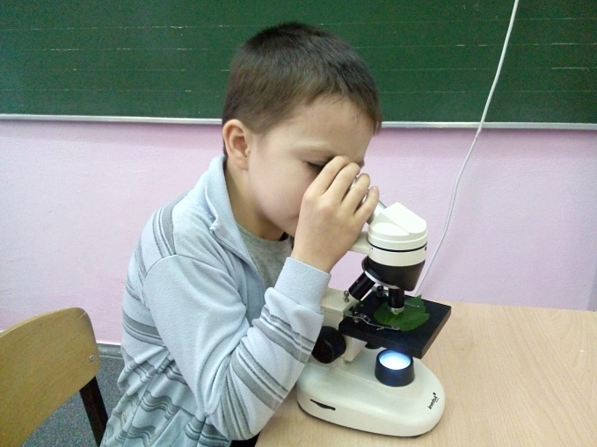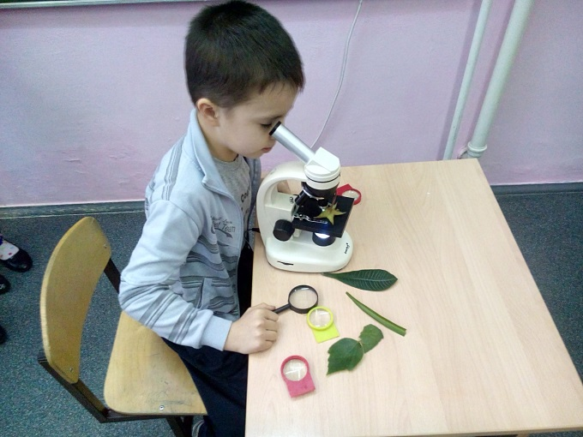

Все – таки мы решили узнать, проходит ли газ через эти устьица. А как это узнать? Если нам закрыть рот и нос, то через несколько секунд мы почувствуем огромную потребность в дыхании, а если этого не предоставить, то можно нанести вред здоровью или даже погибнуть.
Также мы в своем исследовании решили перекрыть возможность прохождения кислорода растению через листья, для этого использовали вазелин. Вазелин – это мазеобразная жидкость без запаха и вкуса, состоит из смеси минерального масла и твердых парафинов, которые образуют пленку при нанесении. Мы решили нанести вазелин на нижнюю часть листьев.
Гипотеза – после того, как мы намажем слоем вазелина поверхность листа, устьица закроются плотным слоем и через некоторое время лист задохнется и повянет.
После проведения данного наблюдения наша гипотеза подтвердилась, через 5 дней лист растения повял.
На уроках окружающего мира мы изучали части растений и их значением. Было выявлено, что стебель играет роль лифта. Лифт переносит от корня к листьям воду с растворенными в ней солями и минералами, а от листьев несет воздух и питательные вещества. Также два этих факта заинтересовали нас. Как через стебли проходит воздух? И какие питательные вещества могут быть в растениях? Откуда они берутся?
Следующий этап нашего исследования – исследование стеблей под микроскопом. Было выявлено, что стебель, словно трубочка, через которую проходит воздух и вода.
Для проверки нашего предположения мы опустили стебли с листьями в банку с водой. Наблюдая в течение некоторого времени, мы заметили, что из стебля выходят маленькие пузырьки, а это уже говорит о том, что в них есть воздух.
Остался у нас еще один вопрос, о каких питательных веществах шла речь в учебнике?
С этим вопросом мы обратились к работе в Интернете и учителю биологии нашей школы. Мы нашли ответ на свой вопрос.
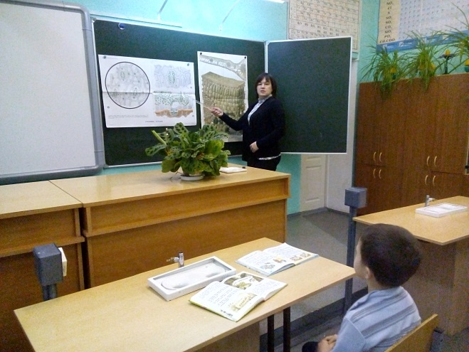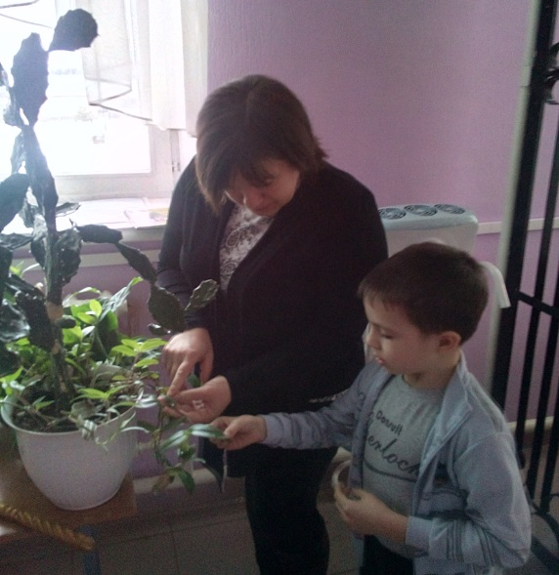
Оказывается, что в листьях растений и даже в стебле может происходить превращение, вследствие которого растения сами для себя образуют питание. Этот процесс ученые называют фотосинтезом, но для него нужны особые условия – свет, вода, тепло, углекислый газ.
Мы решили провести эксперимент. Может быть, нам тоже не обязательно принимать пищу, а просто соблюдать те же условия, что и растения и в нас будет происходить фотосинтез?
Для этого я, как и растения, надел зеленую одежду, постоянно пил воду, находился при свете, в тепле. Данный эксперимент проходил 2 часа, по истечению времени я захотел кушать. Почему же так произошло? Я соблюдал все условия. Чем тогда я отличался от растений?
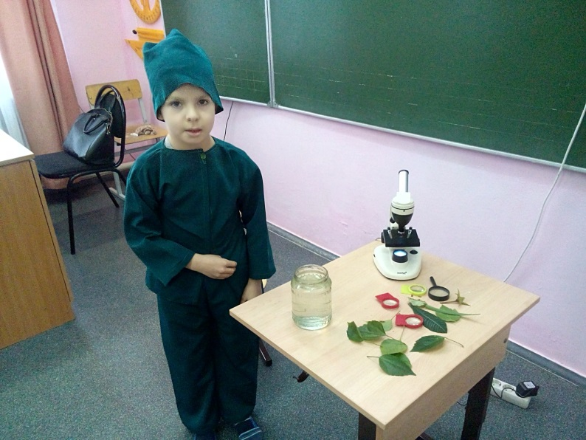
Скорее всего, во мне не произошел фотосинтез, т.к. для него растения, в отличие от дыхания поглощают из воздуха углекислый газ, а человек способен поглощать только кислород.
Под микроскопом, уже в 40 – кратном увеличении в тонком темно – зеленом листе Китайской розы были найдены зеленые пластиды – хлоропласты. Именно благодаря этим пластидам в растениях происходит фотосинтез. В нашем эксперименте гипотеза не подтвердилась, потому что хлоропласты содержатся только в растениях.
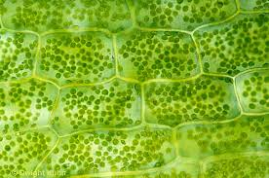
Заключение
Итак, наше исследование подошло к концу. По завершению мы можем сделать такие выводы.
Вывод 1. Растения относятся к живой природе, одним из доказательств этому является процесс дыхания. Дыхание происходит также как и у животных – вдыхают кислород, а выдыхают углекислый газ. Дыхание происходит в листьях растений через маленькие отверстия – устьица, затем стебель разносит кислород по всему растению.
Вывод 2. Только растения могут сами для себя создавать питательные вещества, это процесс называется фотосинтезом, но для его осуществления нужны: вода, углекислый газ, тепло и свет. Данный процесс свойственен только зеленым растениям, т.к. только в них есть хлоропласты – зеленые пластиды. В процессе фотосинтеза растения забирают из воздуха углекислый газ, а выделяют кислород, который так нужен нам для жизни и существования.
Таким образом, нужно беречь растения и делать так, чтобы они входили в нашу жизнь все больше и больше. Также следует помнить, что растения – это не только комнатные цветы, это деревья, кустарники и травы, которые человек вырубает, уничтожает и губит изо дня в день.
Итак, цель нашего исследования достигнута, поставленные задачи решены, заявленные гипотезы подтвердились.

Список используемой литературы
- О.Н. Федотова, Г.В. Трафимова. Окружающий мир [Текст]: учебник для ОУ / О.Н. Федотова, Г.В. Трафимова. - Москва: АКДЕМКНИГА, 2013. – 128 с.
- О.Н. Федотова, Г.В. Трафимова. Окружающий мир [Текст]: хрестоматия для ОУ / О.Н. Федотова, Г.В. Трафимова . - Москва: АКАДЕМКНИГА, 2011. – 124 с.
- Соловьев, А.С. Краткий словарь биологических терминов [Текст]: учебное пособие для учащихся ОУ /А.С. Соловьев. - Екатеринбург: ГОУ ВПО УГТУ-УПИ, 2012. - 135 с.
- Мир растений [Электронный ресурс] / Флора; Материал подготовила: М.В. Митяева – Режим доступа: http://www.floralworld.ru/phitodesign/plants_clearing_air.html
- Наклумбе [Электронный ресурс] / Наклумбе; Материал подготовил: проект «Наши растения» – Режим доступа: http://naklymbe.com/Vidi-komnatnih-rastenii/

